Самые творческие и самые талантливые.
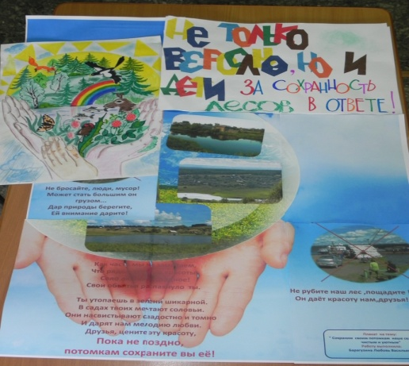
В преддверии юбилея села, сельская библиотека организовала несколько интересных конкурсов: конкурс экологических плакатов, литературный конкурс «О людях с любовью», конкурс на эскиз стелы села Ножовка.
В конкурсе экологических плакатов победителями стали: Барагузина Любовь Васильевна и Толмачева Ирина Борисовна. Спасибо всем участникам за отзывчивость, за любовь к родной природе и пропаганду экологических знаний.
Литературный конкурс «О людях с любовью» также привлёк к себе немало участников: Борисова Константина, Винокурова Романа, Кучукбаеву Т. А., Попову С. П., Ворончихину Н. В., Шустову Л. Ф., Снегиреву Е. Ф. Победителем этого конкурса стала Снегирева Е. Ф., которая написала цикл рассказов о послевоенном детстве.
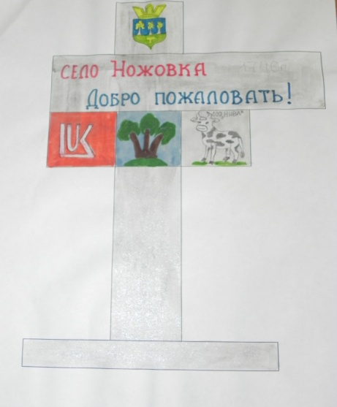
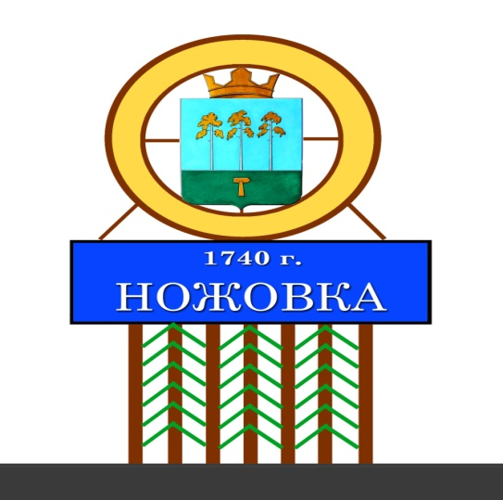
На наш самый главный конкурс – конкурс на эскиз стелы села Ножовка, поступило много интересных и оригинальных работ. За победу в этом конкурсе был объявлен главный приз – цифровой фотоаппарат. Первое место разделили два участника: Шустова Людмила Филипповна и Головнина Маргарита Петровна, каждому из них был вручен главный приз. Надеемся, что идеи наших участников будут в скором времени воплощены в жизнь.
Спасибо всем участникам конкурсов. Творческих успехов, новых идей, добра Вам и Вашим близким.
Р. S. С работами всех конкурсантов можно познакомиться в Ножовской сельской библиотеке.

